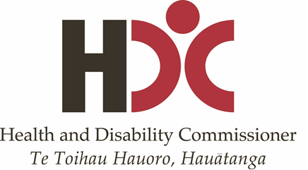

**إذا لم تكن راضياً عن الخدمات والدعم الذي تتلقاه، فيمكنك**

* التحدث إلى الشخص الذي لم تكن راضياً عنه
* أن تطلب من أحد أفراد عائلتك أو صديقك المساعدة في تقديم شكوى
* الاتصال على الرقم **0800 55 50 50** لطلب التحدث إلى محام متخصص في الصحة والإعاقة
* الاتصال على الرقم **0800 11 22 33** لتقديم شكوى إلى مفوض الصحة والإعاقة:

**في نيوزيلندا، توجد لديك حقوق عند استخدام خدمات الصحة أو الإعاقة.**

1. الحق في أن تعامل باحترام
2. الحق في الحصول على معاملة عادلة
3. الحق في أن تعامل بما يحافظ على كرامتك واستقلاليتك
4. الحق في الحصول على رعاية ودعم جيدين مناسبين لاحتياجاتك
5. الحق في إخبارك عن الأمور بطريقة تفهمها
6. الحق في إخبارك بكل ما تحتاج لمعرفته حول رعايتك ودعمك
7. الحق في اختيار ما يناسبك بشأن رعايتك ودعمك
8. الحق في الحصول على الدعم
9. الحق في تقرير ما إذا كنت تريد أن تكون جزءاً من التدريب أو التدريس أو البحث
10. الحق في تقديم شكوى

**فلديك:**